Государственное Бюджетное профессиональное образовательное учреждение
Астраханской области «Астраханский колледж вычислительной техник»

" ZetTechAvio "
Техническое задание на разработку веб-приложения

Выполнил: студент 4 курса гр.ПБ-42
Юров К.С.
2025

Содержимое
1. Введение 3
2. Общее описание системы 4
3. Функциональные требования 5
4. Нефункциональные требования 6
5. Технические требования и стек технологий 7
6. Интеграция и модули системы 10
7. Интерфейс и UX 11
8. Интеграция с внешними системами 12
9. Этапы разработки и сроки 13
10. Анализ конкурентов (прямые и косвенные) 14
11. Выводы 18
12. Макет ZetTechAvio 18

- Введение
Назначение проекта: Создать веб-сервис для поиска и имитации покупки авиарейсов. Система позволяет пользователю искать рейсы по направлению и дате, просматривать результаты в виде списка, а также настраивать отображение рейсов на интерактивной карте. Основная цель – реализовать функционал, аналогичный Aviasales, с дополнением новой возможности – просмотра рейсов на карте в реальном времени.
- Общее описание системы
- Тип приложения: Веб-приложение, адаптированное для работы в браузере. Мобильные или десктопные версии не требуются.
- Роли в системе:
Админ: разработчик/администратор сайта — работает с развёртыванием, правами пользователей, управлением репозитория/инфраструктуры; доступ к логам/настройкам сервера.
Менеджер: занимается наполнением каталога рейсов — создаёт/редактирует/удаляет рейсы, самолёты, тарифы, схемы салона и т.п. (аналог «оператора»).
Зарегистрированный пользователь: должен быть зарегистрирован и залогинен, чтобы завершить покупку билета. Может сохранять профиль, историю покупок, просматривать электронные билеты.
Гость: незалогиненный посетитель. Может выполнять поиск и начать процесс покупки, но при попытке завершить покупку будет перенаправлен на страницу авторизации/регистрации; после логина/регистрации сможет завершить начатую операцию (корзина/сессия сохраняется).
- Основной сценарий работы:
1 Гость/пользователь вводит параметры поиска (откуда, куда, дата, класс, количество пассажиров).
2 Система возвращает список рейсов. Пользователь может просматривать детали рейса (включая доступные тарифы и наличие мест).
3 Пользователь (или гость, начавший покупку) переходит к оформлению: ввод данных пассажиров (ФИО, контакт, возраст/тип пассажира: взрослый/ребёнок/младенец — опция), выбор кресла (опция), подтверждение заказа.
4 Если пользователь — гость, его перенаправляют для входа/регистрации; после успешного входа операция продолжится (сохранённая сессия).
5 После подтверждения — создаётся запись покупки: генерируется электронный билет/номер заказа (имитация). Статус — Paid/Confirmed (симуляция оплаты).
6 При оплате/подтверждении места фиксируются в БД атомарно (транзакция) с блокировкой выбранных кресел.
- Главное окно: По аналогии с Aviasales, должна быть стандартная форма поиска рейсов. Дизайн – уникальный, собственный (не копировать Aviasales), с удобным расположением полей «Откуда», «Куда», «Дата» и кнопкой «Найти».
- Функциональные требования
- Поиск авиарейсов: Возможность выбирать пункты отправления и назначения, дату/время вылета, класс обслуживания. После ввода параметров – получить список доступных рейсов.
- Отображение результатов: Список найденных рейсов с информацией о времени вылета и прилёта, продолжительности полёта, аэропортах, авиакомпаниях и цене (сайт предлагает собственные/фиктивные цены). Рейсы можно сортировать и фильтровать (по цене, времени, авиакомпании и т.д.).
- Регистрация/аккаунт: Система может предусматривать создание учётной записи пользователя для просмотра истории «бронирований». Если реализуется – пользователь логинится, и его созданные (имитированные) билеты сохраняются в профиле.
- Покупка:
Процесс покупки — только для зарегистрированных пользователей; гости могут начать, но завершают после логина.
При покупке можно указать возраст/тип пассажира (взрослый/ребёнок/младенец) — влияет на отображение и цены (если реализуется правило).
Возможность выбора кресла на этапе покупки (опция): визуальная seatmap или табличный выбор.
При подтверждении покупки система atomically резервирует/помечает места как проданные и генерирует электронный билет.
История покупок доступна в профиле пользователя.
- Просмотр на карте: Новая функция – интерактивная карта (опционально включаемая кнопкой). На карте отображаются аэропорты и активные рейсы. При включении режима просмотра показываются точки (местоположения самолётов в реальном времени) и/или линии маршрутов между аэропортами. Пользователь может кликать по точкам на карте, чтобы выбрать интересующий рейс и перейти к его деталям.
- Фильтры для карты: Специальный фильтр позволяет включать/выключать отображение текущих самолётов. Реализуется в виде переключателя/флажка «Показать самолёты на карте». При активации приложение запрашивает из внешнего API (например, Flightradar24 или альтернативного источника данных о движении самолётов) координаты самолётов и отображает их значками на карте. Также можно добавить фильтрацию по авиакомпании или номеру рейса.
- Показ маршрутов (опционально): При выборе рейса на карте можно отобразить линию полёта от аэропорта отправления до аэропорта назначения (когда есть данные о маршруте). Это дополнительный режим, реализуется при достаточном времени разработки.
- Нефункциональные требования
- Производительность: Поиск рейсов должен выполняться быстро; результаты сортируются и фильтруются без значительной задержки (с использованием кэширования или индексов БД).
- Надёжность: Система должна устойчиво работать под типичной нагрузкой (несколько десятков пользователей одновременно) без сбоев (опционально). Для демонстрации диплома особой отказоустойчивости не требуется, но критические ошибки не должны быть.
- Интерфейс: Лаконичный и интуитивный дизайн. Основная логика интерфейса – как у популярных сервисов поиска авиабилетов. Карта должна быть понятной (например, с удобными маркерами и инструментами зума). Формы поиска и бронирования – простые и информативные.
- Безопасность: Поскольку реальных платежей нет, минимум – защита от SQL-инъекций при работе с БД, защита сессий пользователей. Пароли (если регистрируются пользователи) хранятся в БД в хэшированном виде.
- Масштабируемость: Сайт рассчитан на учебный проект, поэтому большой нагрузки не предусмотрено. Однако архитектуру можно спроектировать с учётом возможности использования Docker и развёртывания на сервере с Git-репозиторием.
- Технические требования и стек технологий
- Серверная часть: Разработка на C# с использованием платформы ASP.NET (Core или MVC) для построения веб-приложения. Возможное развертывание в Docker-контейнере для удобства разработки и демонстрации.
- База данных: СУБД MySQL для хранения информации о рейсах, билетах, пользователях (если есть) и другой служебной информации. Скрипты создания структуры БД и начальных данных входят в задание.
- Клиентская часть: HTML. В качестве фреймворка для взаимодействия с сервером можно использовать стандартные ASP.NET инструменты или популярные библиотеки. Карта интегрируется через API (см. ниже).
Минимальная структура БД
- СУБД: MySQL
Цель: хранить аэропорты, расписания рейсов, пользователей, покупки и пассажиров. Seat-selection — опционально (см. ниже).
- Таблица Airports — аэропорты (справочник)
Поля:
id — PK (int).
iata — код (3 символа, уникальный).
name — название.
city — город.
lat, lon — координаты (опционально, для карты).
Назначение: заполнить заранее (несколько аэропортов).

- Таблица Flights — конкретный вылет
Поля:
id — PK.
flight_number — номер рейса (строка).
airline — название/код авиакомпании (строка).
origin_airport_id — FK → Airports.id.
dest_airport_id — FK → Airports.id.
departure_dt — datetime (дата/время отправления).
arrival_dt — datetime.
duration_minutes — целое (опционально).
price — decimal — базовая цена (можно завести для каждого рейса).
seats_total — общее количество мест — опционально.
created_at

- Таблица Users — пользователи
Поля:
id — PK.
email — уникальный.
password_hash — строка.
full_name — имя.
role — enum: admin/manager/user (Admin, Manager, User, Guest).
created_at
Примечание: гостевые пользователи не создаются в таблице — у гостя сессия.

- Таблица Purchases — покупки (билеты)
Поля:
id — PK.
user_id — FK → Users.id (покупка только от зарегистрированного пользователя).
flight_id — FK → Flights.id.
total_amount — сумма.
status — enum: created/paid/confirmed/cancelled
created_at
Здесь хранится факт покупки — один purchase = один билет
Таблица Passengers — данные пассажиров (связанные с покупкой)
Поля:
- id — PK.
- purchase_id — FK → Purchases.id.
- full_name — ФИО.
- dob — дата рождения (опционально для определения типа: взрослый/ребёнок).
- type — enum: adult/child/infant (опция «возраст»).
Назначение: хранить информацию о людях, на которых оформлен билет.
Модель работы с сессиями и назначением ролей (Возможный вариант)
- При входе в систему создаётся сеанс S. Для каждого сеанса S фиксируется текущий пользователь user(S) и набор ролей roles(S).
- Функция permissions(S) = объединение полномочий всех ролей, доступных в сеансе.
- Пользователь может иметь несколько ролей (напр., Admin также может выполнять Manager-операции); для упрощения в курсовом проекте достаточно 1 роль на пользователя.
- Для гостя роль не привязана к учётной записи — roles(S) = {guest}; временная сессия хранит незавершённую покупку в Redis/сессии с TTL.

- Карта и геолокация: Опционально - Планируется использовать API Яндекс.Карт или Google Maps JavaScript API для отображения карты и маркеров. Выбор зависит от доступности: Яндекс.Карты предпочтительнее для русскоязычной аудитории (работа с API по документации).
- Интеграция с сервисами отслеживания рейсов: Для получения данных о текущем положении самолётов нужен внешний сервис. Можно использовать Flightradar24 API (если есть доступ), либо альтернативы: OpenSky Network, ADS-B Exchange. Необходимо написать модуль, который по расписанию делает запрос и получает JSON с координатами самолётов. В учебном проекте допускается, чтобы при недоступности API координаты генерировались условно или брались из заранее подготовленного файла.
- Система контроля версий: Git. Рекомендуется размещать проект в удалённом репозитории (GitHub или GitLab), использовать ветки для фич и слияния.
- Развёртывание: Опционально – контейнеризация через Docker для упрощения запуска (образ содержит настроенный веб-сервер, базу данных и приложение).
- Интеграция и модули системы
- Модуль поиска рейсов: Обрабатывает запросы от формы поиска, обращается к БД или внешним данным для поиска рейсов, возвращает результат в виде списка.
- Модуль отображения результатов: Отвечает за форматирование и показ списка рейсов; поддерживает фильтрацию и сортировку на стороне сервера или клиента.
- Модуль карты: Загружает интерактивную карту на страницу, отображает аэропорты (или точки) и рейсы. При активации «Показать самолёты» запрашивает API самолетов, размещает маркеры в режиме реального времени. Поддерживает клики по маркерам: при нажатии открывается краткая информация о рейсе (номер, направление) и ссылка на страницу бронирования этого рейса (если он есть в списке поиска).
- Модуль пользователя: Обрабатывает регистрацию/авторизацию, хранит профиль и историю созданных бронирований.
- Административный модуль (опционально): Интерфейс для админа, где можно вносить расписание рейсов, управлять данными авиакомпаний, запускать процессы генерации данных. Не требуется, если проект ограничен пользовательской частью, но может быть отмечен как дополнительный функционал.
- Интерфейс и UX
- Главная страница: Содержит логотип проекта, форму поиска рейсов (поля «Откуда», «Куда», «Дата» и кнопки). Ниже – рекламный слайдер или информационные блоки (необязательно).
- Страница результатов: После поиска – таблица или карточки найденных рейсов. У каждого рейса указаны время отправления/прибытия, аэропорты, стоимость. Кнопка «Забронировать» ведёт на страницу бронирования. Фильтры справа или сверху позволяют уточнять результаты.
- Страница покупки: Выбор места/класса (если нужно), форма ввода данных пассажира (ФИО, контактные данные) и кнопка «Подтвердить». После подтверждения – страница с информацией о билете (номер брони, маршрут, данные пассажира).
- Страница карты: Кнопка или вкладка «Карта рейсов». На карте отображаются активные рейсы. Карту можно увеличивать/перемещать. Около карты – панель с флажками «Показать самолёты», список авиакомпаний для фильтрации и другие элементы управления. При клике на маркер самолёта выводится попап с информацией о рейсе и возможностью перейти к деталям.
- Адаптивность: Интерфейс должен корректно отображаться в современных браузерах.
- Интеграция с внешними системами
- Flightradar24 API (или альтернатива): Запрос данных о рейсах в реальном времени. Если API платный/недоступен, разрешается использовать OpenSky Network (имеет открытый REST API с ограничениями) или загрузку файла с актуальными координатами.
- Yandex Maps API: Для отображения карты и работы с маркерами. Требуется ключ API (студенческий или бесплатный режим).
- Платежные системы: Не требуется, так как оплата не реализуется.
- Геоинформационные службы (опционально): Могут использоваться служебные данные Яндекса/Google для геокодирования аэропортов по названию.
- Этапы разработки и сроки
- Планирование и проектирование (сентябрь): Сбор требований, создание технического задания (текущая документация), выбор инструментов и источников данных.
- Реализация базового функционала (октябрь – декабрь):
  - Разработка формы поиска и логики получения списка рейсов.
  - Настройка базы данных (создание схемы для рейсов, пользователей, заказов).
  - Модуль бронирования (имитация создания заказа, генерация билетов).
  - Регистрация/авторизация пользователей (при необходимости).
- Курсовой проект (конец декабря – январь): До января завершается первая часть (основная программа без карты). Составляется курсовая работа на основе выполненной функциональности.
- Добавление функций карты (февраль – апрель):
  - Интеграция карты (Yandex/Google), отображение базовых элементов (аэропорты/маршруты).
  - Подключение API Flightradar/OpenSky, показ текущих самолётов.
  - Разработка фильтров для управления отображением самолетов на карте.
  - Связь карты с поиском: выбор рейса на карте – переход на его детальную страницу.
- Доработка и тестирование (апрель – май):
  - Тестирование всех сценариев (поиск, бронирование, карта).
  - Улучшение UI/UX, исправление багов.
  - Оптимизация производительности (кэширование, индексация БД).
- Дипломный проект (лето): После защиты курсовой – интеграция всех модулей в единую систему. Подготовка демонстрационного стенда и документации (учёт работы первой части и дополненной второй части).
- Анализ конкурентов (прямые и косвенные)
Для корректного позиционирования и проектирования интерфейса выполнен анализ основных конкурентов в двух группах: прямые конкуренты (метапоисковики авиабилетов) и косвенные / непрямые конкуренты (сервисы и площадки, предлагающие продажу авиабилетов и/или смежные сервисы — авиакомпании, онлайн-агентства, агрегаторы поездок). Описание включает ключевые особенности сервиса, сильные и слабые стороны и влияние на дизайн ZetTechAvio.
10.1. Прямые конкуренты
1) Aviasales
- Коротко: крупнейший российский метапоисковик авиабилетов, агрегирует предложения от множества поставщиков и перенаправляет на сайты продавцов/агентов.
- Ключевые функции: быстрый поиск, гибкие даты, сортировка/фильтры, уведомления о низких ценах, простая карточка рейса.
- Сильные стороны: широкий охват предложений, привычный для русскоязычных пользователей UX, высокая скорость ответа.
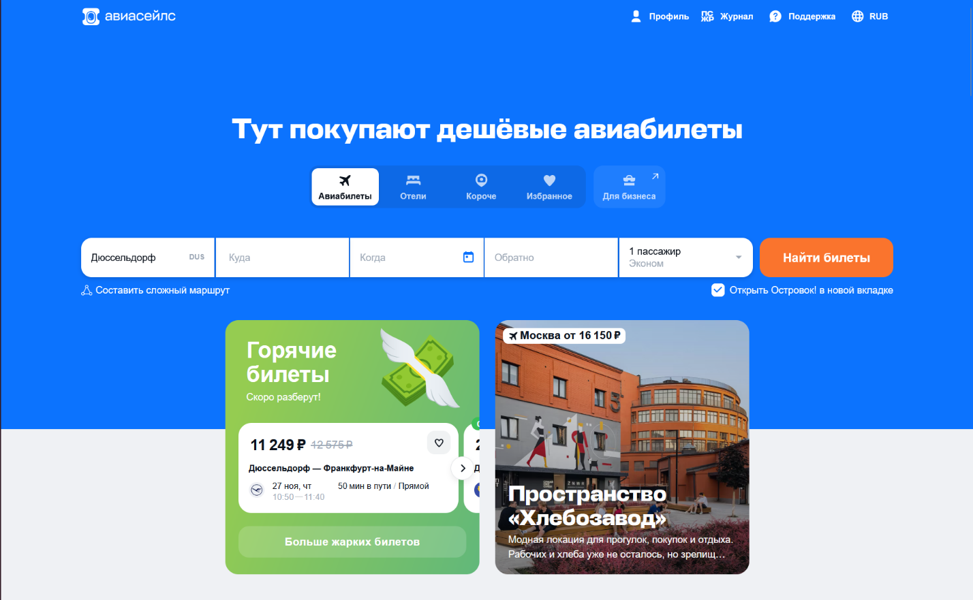
- Слабые стороны: перенаправление на внешние сайты влечёт разнородный UX в процессе покупки; ограниченные визуальные возможности карты (в базовом интерфейсе).

- Дизайн-выводы
2) Skyscanner
- Коротко: глобальный метапоисковик с сильной фокусировкой на простоте и визуальном сравнении цен.
- Ключевые функции: гибкий поиск по месяцам, графики цен, фильтры, карта цен.
- Сильные стороны: удачная визуализация цен, простота действий, качественная карта/визуальная аналитика.
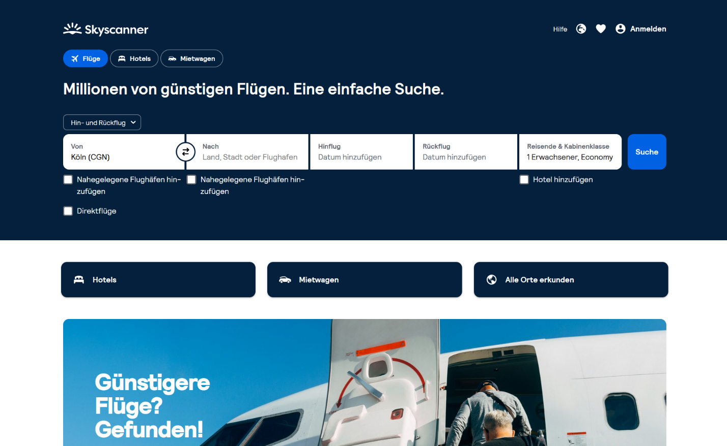
- Слабые стороны: иногда перегруженность предложений; часть функционала — перенаправления.

- Дизайн-выводы

3) Google Flights (Google Поиск рейсов)
- Коротко: мощный инструмент от Google с быстрым поиском, картой и удобной визуализацией времени/цен.
- Ключевые функции: карта цен, гибкие даты, интуитивный фильтр по удобству.
- Сильные стороны: высокая производительность, минималистичный интерфейс и удобные инструменты сравнения.
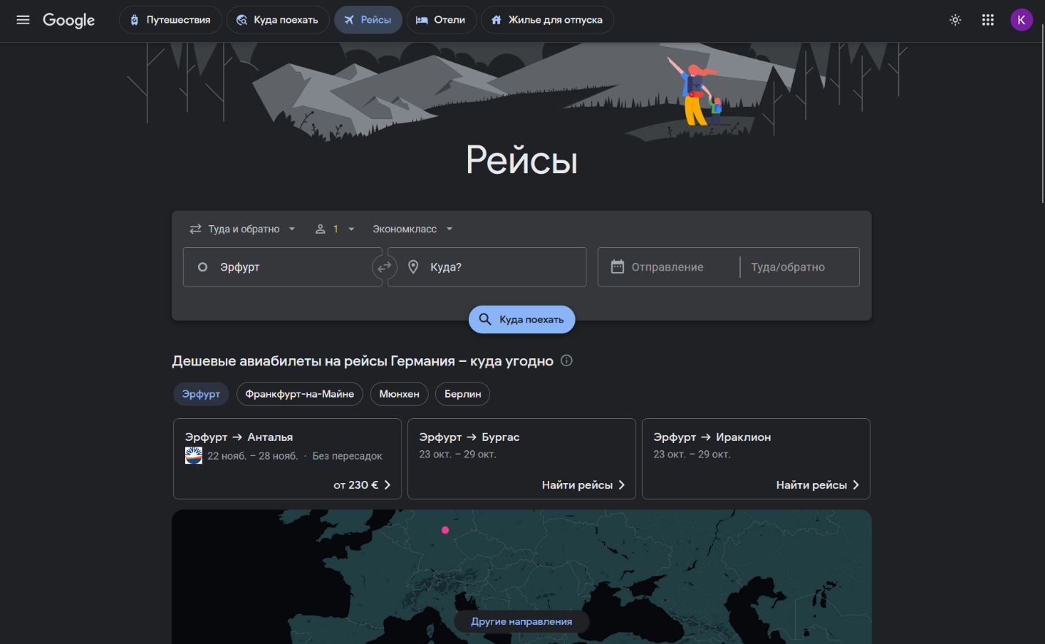
- Слабые стороны: менее локализован в части локальной поддержки/платёжных опций в некоторых странах.

- Дизайн-выводы

10.2. Косвенные (непрямые) конкуренты
1) Сайты авиакомпаний (пример: Аэрофлот, S7)
- Коротко: официальные платформы продаж авиабилетов конкретных перевозчиков.
- Ключевые функции: прямые продажи, подробная информация о тарифах и багажных правилах, выбор мест, управление бронированиями.
- Сильные стороны: полная контроль над инвентарём, возможность прямых платёжных операций, детальная информация о рейсе.
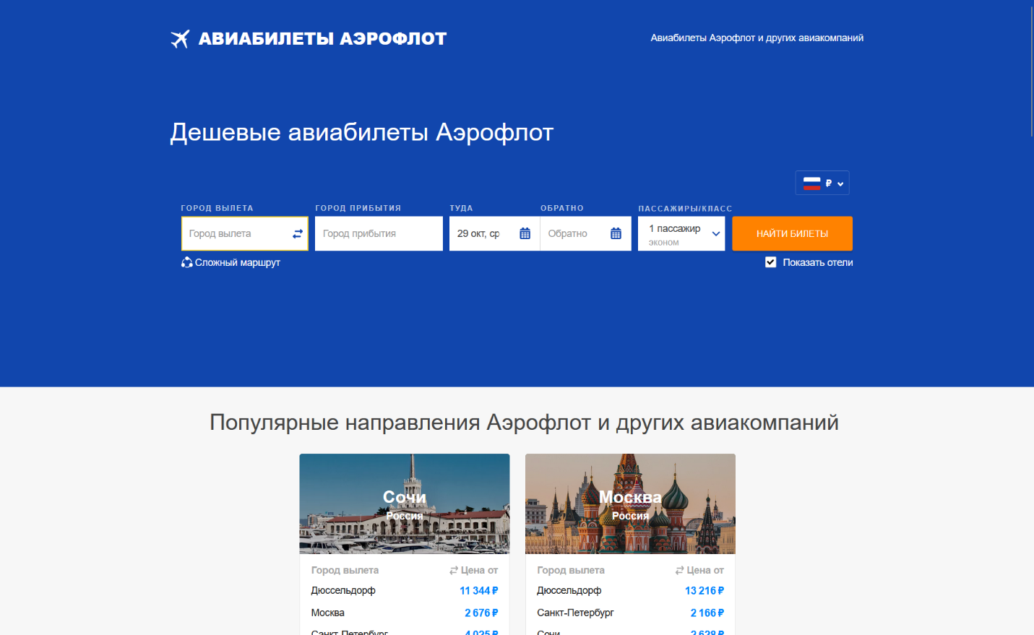
- Слабые стороны: ограничённый охват (только собственные рейсы), часто перегруженные формы.

- Дизайн-выводы
2) Онлайн-туристические агентства / OTA (пример: Expedia, Ozon.Travel)
- Коротко: продают авиабилеты, а также отели и пакеты; предлагают единый чек-аут и дополнительные услуги.
- Ключевые функции: комплексный чек-аут, upsell (багаж, отель), подробные карточки бронирования, поддержка пользователей.
- Сильные стороны: отлаженные потоки оплаты, удобные механики допродаж, UI ориентирован на цель — завершить покупку.
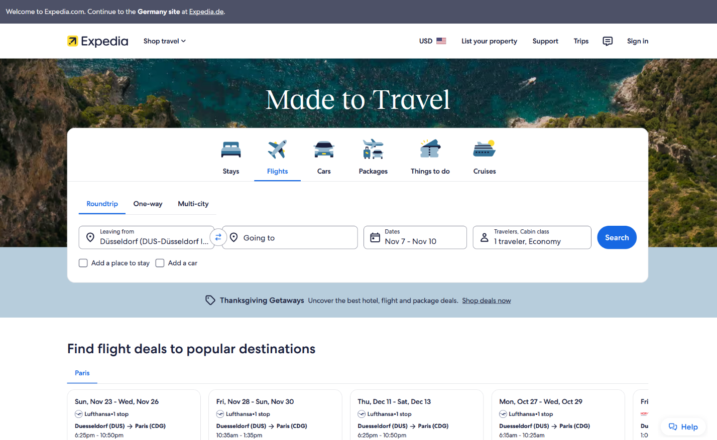
- Слабые стороны: интерфейс иногда перегружен коммерческими предложениями; низкий акцент на исследовании маршрута.

- Дизайн-выводы
3) Сервисы «путешествий + карта» / локальные агрегаторы (пример: Яндекс.Путешествия / 2ГИС-элементы)
- Коротко: платформы с сильным упором на интеграцию с картой, локальными сервисами и дополнительными данными (транспорт, отели).
- Ключевые функции: богатая карта, локальные точки интереса, интеграция с геоданными.
- Сильные стороны: выразительная карта-интерфейс, полезные локальные подсказки, знакомы пользователям региона.
- Слабые стороны: фокус не только на авиабилетах, поэтому поиск рейсов менее универсален.
- Дизайн-выводы

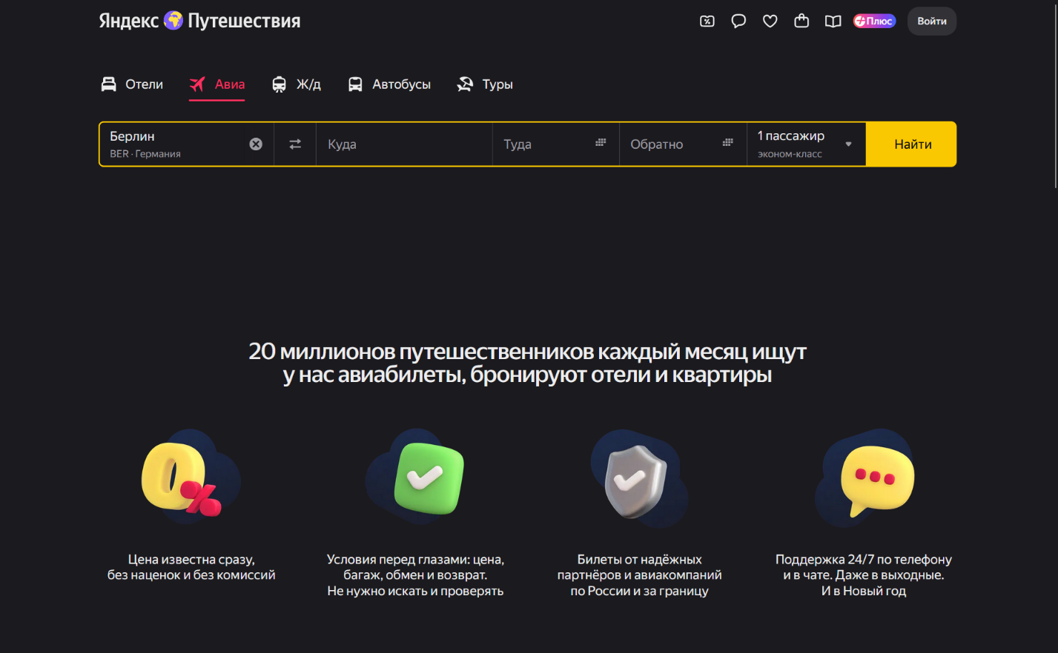
- Выводы
В результате разработки должен получиться работающий веб-прототип «ZetTechAvio» – система для поиска авиабилетов с возможностью просмотра активных рейсов на карте. Проект рассчитан на учебные цели (диплом), поэтому ключевой акцент – на демонстрации заявленных функций (поиск рейсов, покупка билетов и интерактивная карта), а не на коммерческом использовании или интеграции с реальными авиакомпаниями.
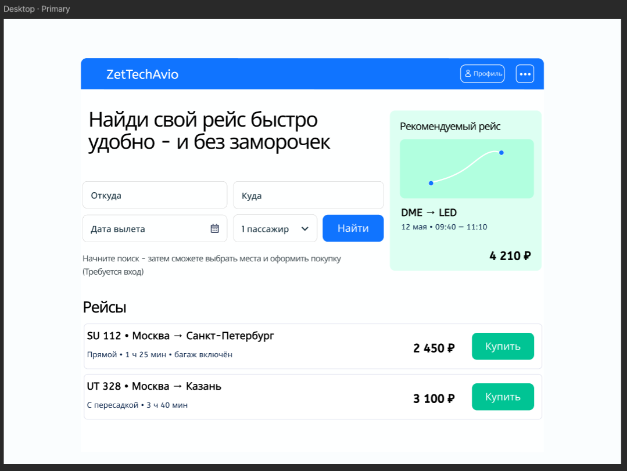
- Макет ZetTechAvio

